淡江時報 第 816 期
將台灣當第二個家 屢獲華語演講賽佳績 宋達明勤學6國語言 父母的信任支持他通往夢想
專訪
【記者莊旻嬑專訪】「我用中文跟阿伯說：『我要買襪子！』阿伯說：『我沒賣瓦斯！』」華語演講比賽現場，觀眾立刻哄堂大笑。來自布吉納法索的本校外籍生國企三宋達明，談話時，努力以中文表達，雖然會停頓、思考，但你會知道他在腦中尋找中文字彙表達自己。如果與他談話的人不是很明白時，他會說：「OK！」，以豐富的肢體語言加上生動的表情再說一次，可愛的模樣讓人會心一笑，也能明白為何在多場華語競賽中，他能頻頻獲獎。

宋達明曾參加國父紀念館舉辦「外籍學生華語文演講」、外交部舉辦「非洲留學生華語演講」等賽，是這些賽中的常勝軍。但與他談話時，並不感覺嚴肅、壓力，反而感覺他在與你聊天，每句話，會放慢速度等你的眼神回應。讓筆者不禁好奇，他的生長環境？身為老大的宋達明家中有5個弟妹，自小父母灌輸他的中心思想是「必須學習為自己的人生負責」，雖然他身旁親戚艱辛度日，但父母讓他衣食無缺，也讓他自由選擇要走的路。

宋達明自己對人生的定論「我是幸運的人！」他在12歲進入神父學校就讀，除了學校本身競爭激烈，讓他倍感壓力外，也因住校，生活鎖事全要自己打理，「在那樣的環境中，沒人撒嬌，沒人幫忙，要獨立尋找最適合自己的方式過生活。」在這個階段、也是在他生命中，父母的支持讓他自由、安心的到處挑戰，「信任，是一股很大的力量，讓我往前，並在異鄉獨立生存。」

在獨立環境中長大的宋達明，大學選擇就讀法律系。也開始對自己的未來發想，他夢想進入聯合國等國際組織工作，而這需要具備5種以上語言能力，本身熱愛學習語言的宋達明，雖已具備法、英、西班牙文、拉丁及德文5種語言能力，但他仍努力尋求各種學習機會，於是選擇來台學習中文。

宋達明在回答問題時不斷歪頭思考，「我從報紙中察覺到中文的重要及未來在國際上擁有的競爭力。」宋達明說：「學習語言持續很重要。」他曾在輔仁的語言中心學習過，而目前定期在淡江華語中心上課，讓自己隨時應用華語不間斷，並在華語演講比賽前會利用課堂練習。談到學習華語過程的難易，宋達明笑說，朋友在他寫字時，問他「為甚麼畫畫？」他解釋，「我是在寫字！」他覺得中文會有很多特別的用法，如：招財進寶的合體字，這都是西方語言不會出現的。而寫中文字很複雜，「因為要記形狀，要背！」，要反覆練習，否則就會忘記。他舉例「ㄖ」，對西方人來說捲舌音有些困難，有些發音沒有辦法很精確的發出來，如「日」；相對地，因身處中文環境，聽力對他來說較簡單，不必刻意就能隨時練習。

宋達明說起華語學習的撇步，他指出，聽到有趣或很好的句子，他會了解意思後背起來，他覺得中文是很美的語言，他曾在未來所副教授陳瑞貴的「多元文化管理」課程中聽到「走路有風」，宋達明很納悶「為什麼走路會有風？」他口中反覆複誦，待下課再去問老師。對這位來自異國的學生，陳瑞貴記得，課堂上，可明顯感受到宋達明的企圖心，而我曾提及大陸文化相關內容，他也會主動找我，希望進一步討論及深入了解，「他是位用功的學生，會反思，創造新的想法。」

宋達明中文是在台灣打下的基礎，他說：「台灣像我第二個家，我喜歡中文也不願忘記中文；因為台灣生活在他生命占了很重要的部分。」宋達明覺得能和台灣人對話對他來說是很大的驕傲，他擔心有一天離開台灣，回到自己的國家，因為沒有持續使用中文，生疏而講不出來！因此未來他會利用網路，看台灣節目與中文的連結不斷。

宋達明認為語言是開啟人生的媒介，只要運用恰當，就能獲得更多的知識，並利用專業幫助他人。他笑說：「What’s the meaning of life？」談到未來的夢想，他希望能進入聯合國工作，利用所學，在腦力激盪中一定會出現更多的點子！他說：「只顧及自己的未來是不對的，在有餘力之際，一定要幫助其他人。」一心想了解他國文化並想進入聯合國貢獻的宋達明，問他心目中的偶像？他回答：「諸葛亮及歐巴馬是我心中的英雄！」，因為他們以聰明才智幫助人。提到歐巴馬時，看到他的眼睛一瞬間閃過光芒，是興奮也是開心，也許是因這是他所嚮往成為的人吧！

具備勇於挑戰新事物的個性，但宋達明談到自己的個性笑說：「我是一個很簡單的人」。他認為生活不是一件簡單的事，天下沒有白吃的午餐，不勞而獲的事，要透過努力才能換取想要的結果，因此他使自己保持一顆單純的心，不分心理會旁人的態度，一心一意做自己，用心追求目標。對父母的教育，他也謹記在心「不可以自滿，因為人一定還有進步的空間」。父母全心的信任，使宋達明在外面世界用心挑戰，也支持他實踐自我。也許不久，我們將可看到他在聯合國實現理想。
2011/03/15

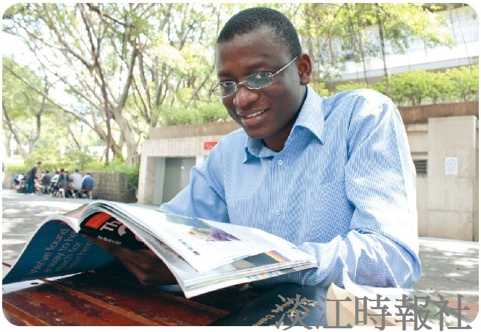
本校布吉納法索外籍生，國企三宋達明悠遊在校園中。（攝影／鄭雅文）

